MEDIANTE LA HERRAMIENTA WAVE SE EXAMINO LOS ERRORES DE LA PAGINA

DONDE MARCO LOS SIGUIENTES ERRORES QUE POSTERIORMENTE SE INTENTARA REPARAR

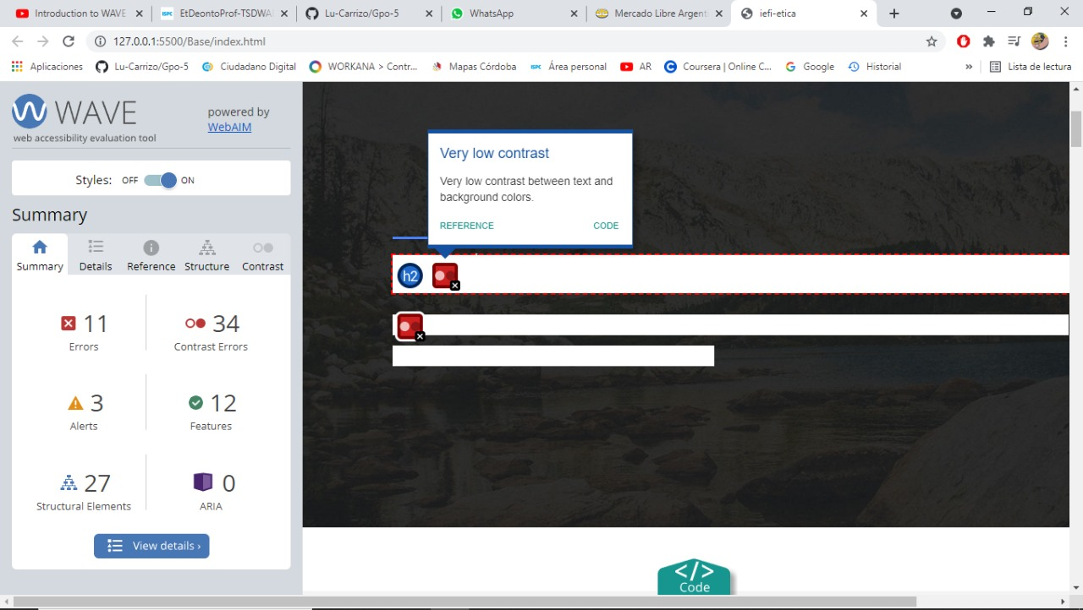

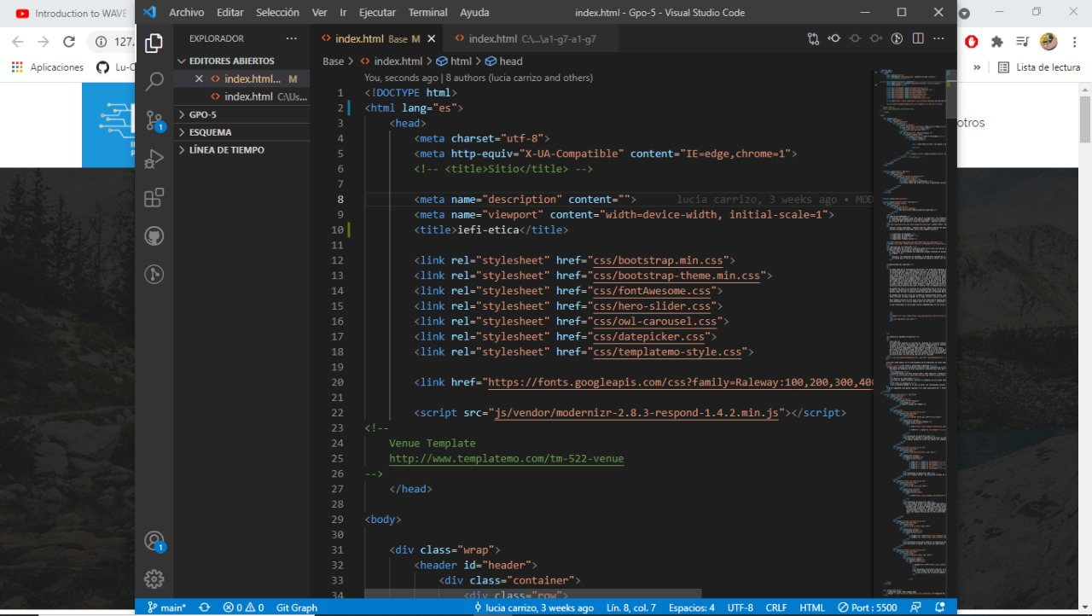

MAYORMENTE ERRORES DE CONTRASTE , COLOR Y FORMATO DE TEXTO

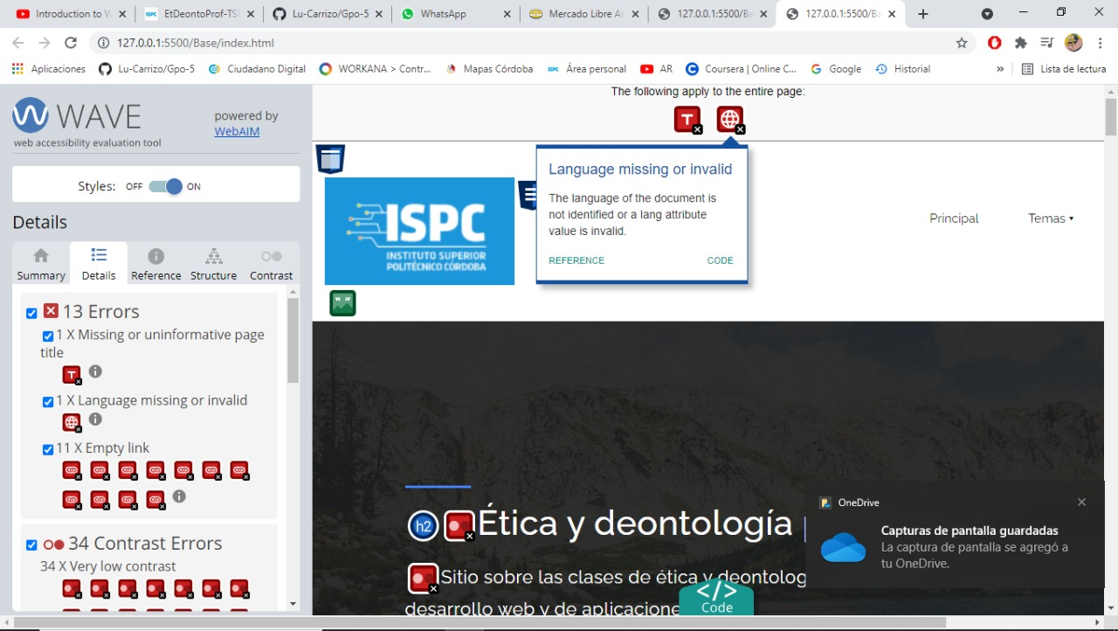

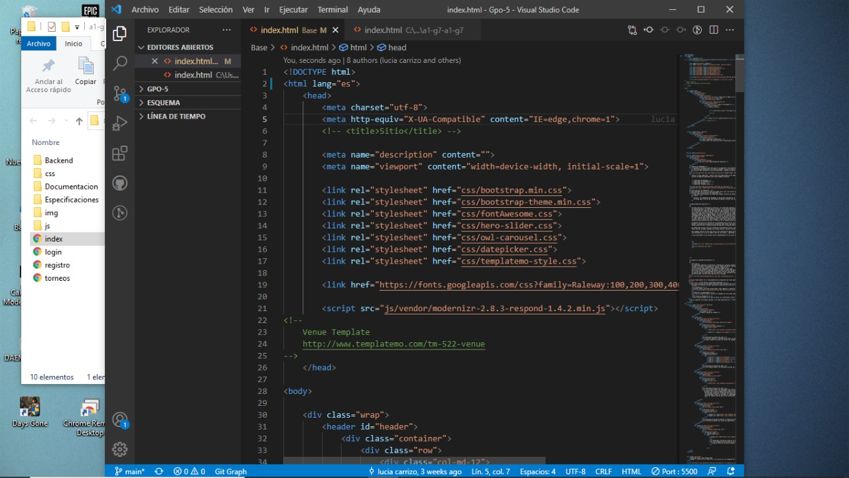

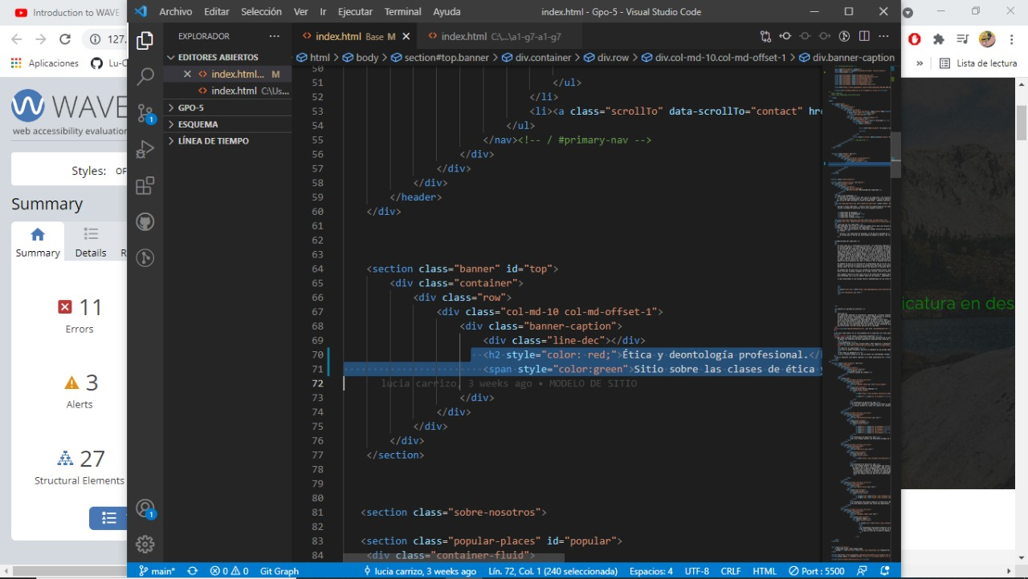

SE LOGRO SOLUCIONAR TODOS LOS ERRORES HACIENDO ALGUNAS MODIFICACIONES EN EL CODIGO ,

OCACIONANDO CAMBIOS DE ASPECTO DE LA PAGINA.

QUEDARON ALGUNAS ALERTAS RELACIONADAS A LOS VIDEO DE YOUTUBE.

